“叛国乱港四人帮”之“何俊仁” 丑闻不断的“AV仁”

[有理儿有面](javascript:void(0);)

**有理儿有面**

微信号 youli-youmian

功能介绍 你说是不是

2019-08-22[原文](https://mp.weixin.qq.com/s?__biz=Mzg3MjEyMTYyNg==&mid=2247483777&idx=1&sn=1532e991d809e36868175453df9bc7d7&chksm=cef555f4f982dce2eb2b519ee44531c6a95d6c3ab19eb54ae9a6f702b458818ae7ba06c21464&scene=27#wechat_redirect&cpage=97)

收录于话题

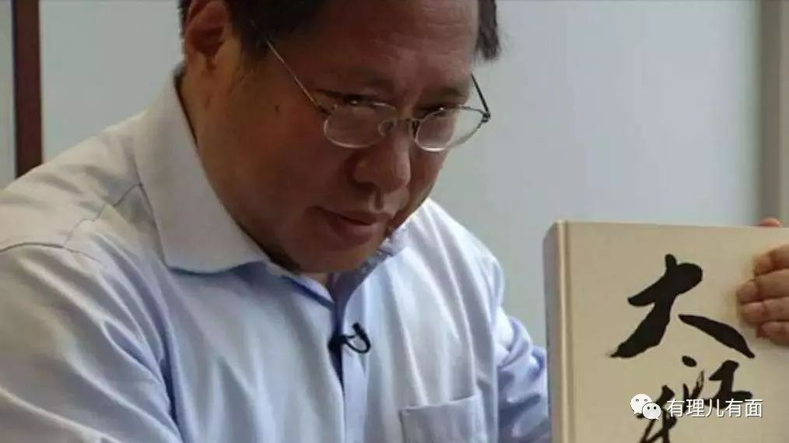        何俊仁，香港执业律师，其能够出名完全得益于自身的“黑料不断”。其无论是个人诚信还是政治主张，可以用一个词直接概括为：**没谱！**

**素养低下 诚信破产**

     何俊仁曾在财政司司长曾俊华宣读预算案时被发现公然用平板电脑浏览多幅艳女相片长达半小时，被外界笑称为“AV仁”，可见其个人人品修养及职业素养的极其低下。

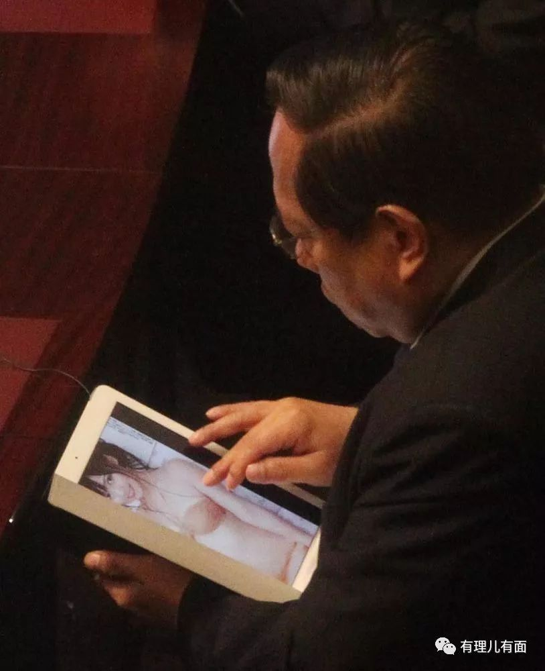

**何在学生时代就因为成绩太差无法中学毕业，在其父的社会关系协助下才勉强完成了中学和大学学业。**在其从政的40多年生涯中，何仍然劣性难改、丑闻不断，曾多次被披露瞒报漏报个人资产。

    何曾在2004、2008香港两届立法会选举后，被指漏报其所持有的公司股份及董事职位的物业资产。2012年香港特区特首选举期间，何俊仁公开质疑参选人梁振英“个人诚信”有问题，自身却再次深陷“漏报门”，**不仅被港媒披露其隐瞒一家公司的董事身份，以及该公司名下位于九龙城东方花园一处估值超1200万的豪宅及车位，被香港社会评价为“信用破产、宽己严人”。**

**立场飘忽 反反复复**

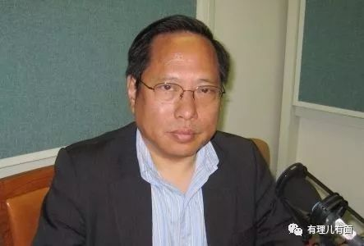

何俊仁踏入香港政治舞台以来，政治立场始终飘忽不定，犹如“墙头草”，是一位十足的**“政治投机分子”**。其利用担任区议员和立法会议员的身份，为了提升曝光率和知名度“博出位”，成为时而反美时而反中的“摇摆人”。

1996年至1998年，何曾四次前往钓鱼岛宣示中国主权；2003年间，其不仅高调反对美国出兵攻打伊拉克，还在美国前情报人员斯诺登藏身于香港期间积极炒作自己为斯诺登提供法律和经济援助。同年，何又积极组织、策划“七一”游行运动，在香港反对派举行的各种活动中发挥重要的核心骨干作用。

随后几年，何又将关注点转向大陆，开始迎合美方立场，公开发表言论攻击中国人权制度，并反对《基本法》“二十三条”立法。**何俊仁几经周折，终于得到了美方情报部门的高度关注并与其主动接触，逐步成为一名美国在香港大力扶植的政治代言人。自此，何俊仁终于不再反反复复，成为了坚定的美国鹰犬。**

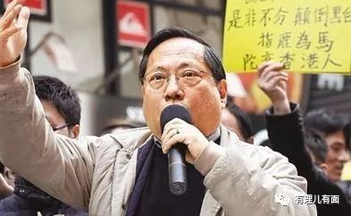

实际上，何俊仁早就持有英国国民海外护照。口口声声为了香港的未来，而其各类举动证明，他只是一名为了个人利益和政治资本不顾香港秩序、毫无原则底线的无耻之徒。

早在2014年9月28日香港占中时期，何俊仁等人在香港政府总部外，试图将被警方扣住的音响推入场，被警方带走，后又参与联署声明，谴责警方使用催泪弹。29日，何俊仁自警署获释后，在铜锣湾集会地区发言支持留守市民，宣称“大家一直坚持用和平理性行动表达不满，令人非常感动。警方清场行动不合理，近乎疯狂地步，使用非必要暴力对付和平示威的市民，令人非常愤怒。政府应做出正面响应，特首梁振英要与市民代表对话，不再拖拖拉拉”。

10月3日至5日期间，何俊仁等反对派议员联合发表声明，呼吁集会人士不要被“挑动”， 与梁家杰等反对派议员联合发表声明警告政府不要武力清场。10月18日至20日，何俊仁与反动派议员连续发表连署声明，呼吁政府与学联尽快对话，呼吁警方和示威者保持克制，并要求梁振英就“外国势力介入占中”言论出示证据。而后，**何俊仁又炮制所谓《香港家书》，极力美化“占中”行为，并为“占中”者撑腰打气，妄称“占中”未来可能随时随地以任何规模重现，如果政府继续拒绝给予港人“真民主”，就要面对一个新的香港。**同时表示，愿意辞职启动“公投”，继续打着为港利益可以忽略个人利益的虚假嘴脸挣得政治资本。

**善于诡辩 混淆视听**

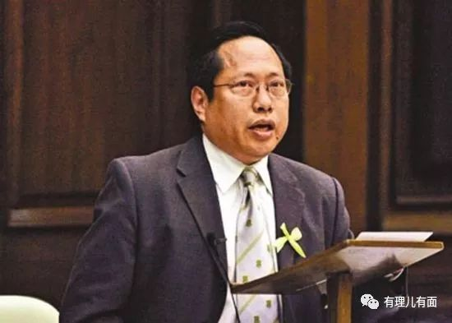

从何俊仁一系列的手段中不难看出，他具有较强的辩论能力，善于运用春秋笔法以及诡辩，混淆对立法治、人权与警权、新闻信息自由之间的关系。**其过度推崇人权自由主张，弃香港社会正常秩序于不顾，不断通过检讨警权过大、遏制警方使用武力、以新闻信息自由为借口替媒体记者“打掩护”，极力打压香港警方在维护游行示威活动社会秩序工作中的正常执法。**而“反修例”暴乱初期，警察在执法中束手束脚的事实证明，正是何俊仁这类遏制警权的论调甚嚣尘上，才导致打着“民主”、“自由”旗号的游行者演变成为了具有恐怖主义倾向的暴徒，使香港秩序遭受严重破坏。

然而，近期又有人爆料称，何俊仁仍小动作频出，拟以香港人权机构“香港司法中心”名义组织会议，主题为民间社会对近期“反修例”抗议活动的反应，**并妄称香港警队“过度使用武力、随意拘捕、执法暴力、侵犯他人隐私”等行为“令人震惊”，**希望通过会议促使社会建立有效宣传、监督和问责机制，甚至想要在联合国层面进行国际宣传的可能性。

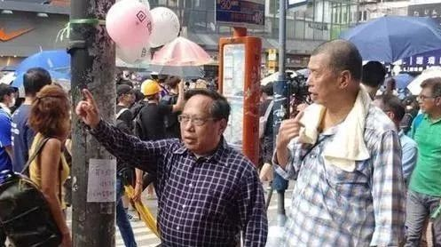

用毫无诚信的“跳梁小丑”、立场反复的“墙头之草”来总结何俊仁再合适不过了。

何俊仁的油腻猥琐、贪财好色、巧舌如簧，都是一眼可见。将丑陋的外表、肮脏的灵魂集于一身，何俊仁也是没谁了……









**关注公众号：**

**有理儿有面**

**理   性｜   揭   秘｜   探   讨**



### 精选留言

用户设置不下载评论